科学趣味题
- 选择题
1、下列实验操作正解的是（ ）
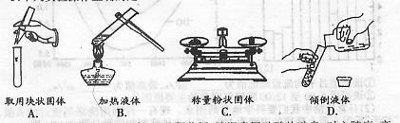

2、下列一些生活中常见的液体，属于溶液的是( )
A、牛奶 B、泥水 C、碘酒 D、墨汁
3、宣传科学，揭露伪科学是我们中学生应尽的义务。你认为下列传闻有科学依据的是（ ）
A、一商贩在街上出售自称可溶解任何物质的溶剂
B、某地有一个神秘的“死亡谷”，野兔等低矮动物走进谷底常会窒息死亡
C、有人称，他发明了一种催化剂，只需添加少量，就能将水变成汽油
D、苯甲酸钠是一种防腐剂。为防止食品腐败，可在食品中加入大量的苯甲酸钠
4、过氧化氢（H₂O₂）俗名“双氧水”，是隐形眼镜的洗液成分，下列有关说法正确的是（ ）
A、它与水的化学性质相同． B、每个分子由2个氢元素和2个氧元素组成
C、它由1个氧分子和1个氢分子构成 D、它与水的组成元素相同
5、北京在申办2008年奥运会时提出了“科技奥运、人文奥运、绿色奥运”的口号。为了使2008年北京奥运
会办成“绿色奥运”，下列说法不可取的是（ ）
A、关闭所有的化工企业 B、用天然气逐步取代民用煤
C、提高污水处理率 D、降低机动车辆的尾气污染
6、若在宇宙飞船的太空实验室（失重条件下）进行以下实验，其中最难完成的是（ ）
A、将金粉和铜粉混合 B、将牛奶加入水中混合
C、蒸发食盐水制取食盐晶体 D、用漏斗、滤纸过滤除去水中的泥沙
7、下列各量中，与水的质量多少有关的是（ ）
A、水的密度 B、20℃时氯化钠的溶解度 C、电解水时产生氧气的质量 D、水的沸点
8、夏天，实验员在实验室配制了一瓶饱和的硝酸钾溶液并密封放置，到了冬天发现瓶底有大量的晶体析出，这是因为（ ）
A、变成了不饱和溶液 B、溶液中溶剂质量减小
C、温度下降，硝酸钾的溶解度减小 D、溶液中溶质质量增加
9、如果“声音在空气中的传播的速度变为1米/秒，则我们周围的世界会有什么变化？”关于这一问题的讨论，一位学生提出了下列四个有关的场景，请你判断不正确的是（ ）
A、教室内学生能更清楚地听到教师的讲课声 B、汽车的喇叭不能再起到原来的作用
C、铜管乐队在会场内的演奏效果将变差 D、我们听到万米高空传来的客机声时，却不能看到该飞机
10、超市里出售的冷冻食品的塑料包装盒通常选用白色，并在盒子的底部压制出一些几何图案的凹凸槽，这主要是为了（ ）
A、既轻便又美观 B、既保温又增强抗形变能力
C、减少食品与包装盒的接触面积 D、避免食品受污染
11、地球变暖是由于大气中二氧化碳等温室气体体积分数增大，它们能更多地吸收地表辐射能量从而导致
气温升高的结果。下列现象中，在地球变暖的过程中不可能出现的是（ ）
A、极地的冰将更多地融化 B、海水的蒸发量将增多
C、植物的成长将趋缓 D、海水的二氧化碳溶解度将升高
12、蜜蜂找到食物时，会用“摇摆舞"告诉蜂巢中其他个体食物的确切位置，右图是这个行为的一个例子。根据这个例子，如果蜜蜂表现下图的“摇摆舞”，它所找到的食物位置应该是 ( )
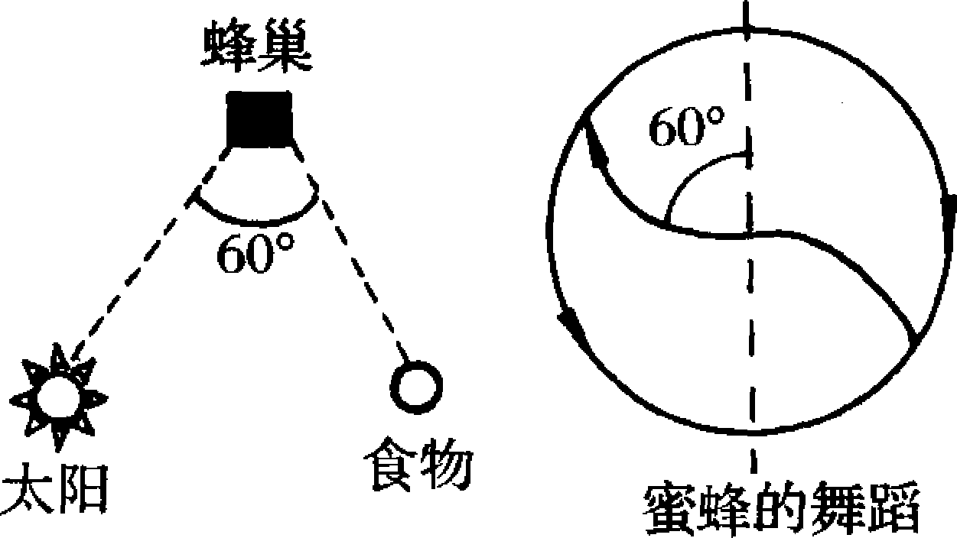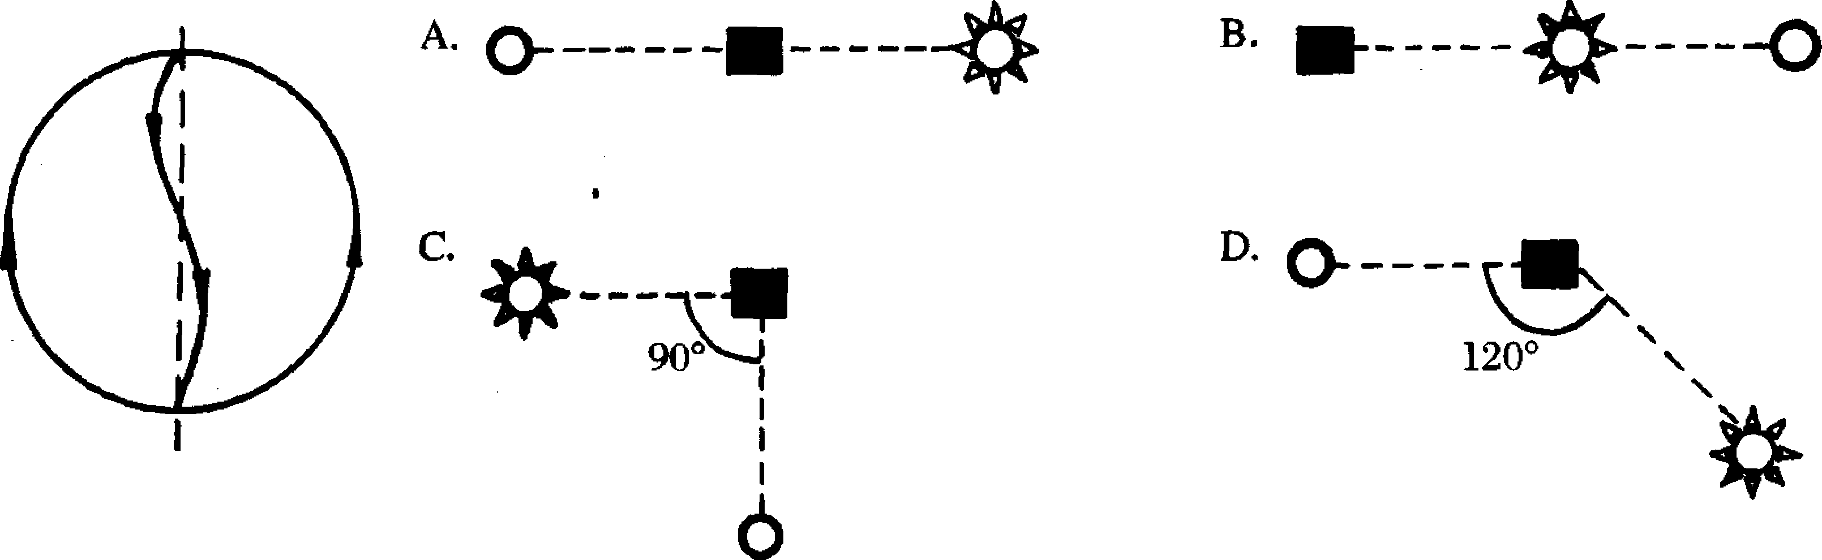
13、某老师在引导学生理解固体、液体和气体的微观结构时，带领学生做游戏，用人群的状态类比物体的状态。下图所示甲、乙、丙三种情景分别对应的是（ ）

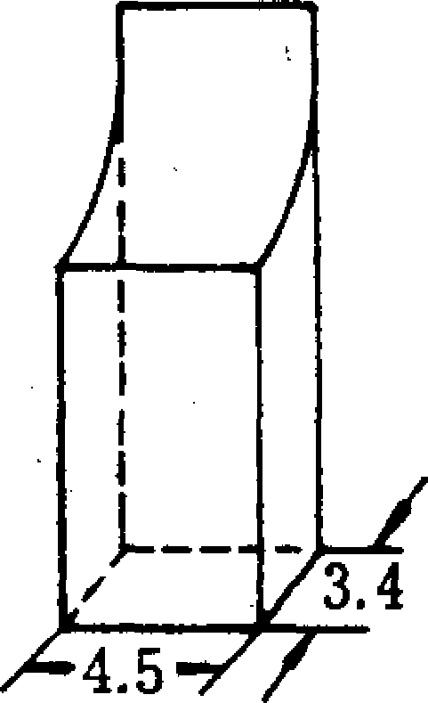

A、固态、液态、气态 B、气态、固态、液态
C、固态、气态、液态 D、液态、气态、固态
14、某同学用牙膏纸盒制作一个如图所示的笔筒，笔筒的筒底为长4.5厘米，
宽3.4厘米的矩形。则该笔筒最多能放半径为0.4厘米的圆柱形铅笔（ ）
A、20支 B、2l支 C、2 4支 D、2 5支
15、有16颗外形相同、型号一样的钢珠，其中有一颗因质量偏小而不合格。为了找出不合格的钢珠，现用实验室中的托盘天平来测量，那么至少需要称量的次数为（ ）
A、2次 B、3次 C、4次 D、5次
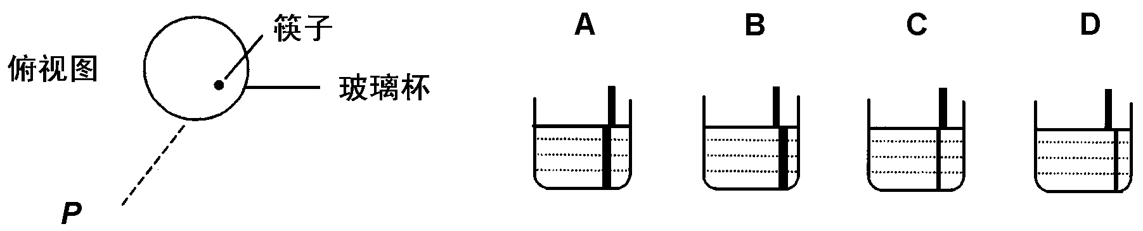
16、将圆柱形细木棒竖直插入装水的玻璃杯内，其位置如俯视图所示，从俯视图中的P点沿水平方向看到的应该是下面四幅图中的（ ）

17、一条笔直的小河里，一运载木箱的小船逆流而上，船速v₁，水速v₂。船行到桥下被桥碰下一个木箱，
从碰下木箱到船员发现已过去了t时间。发现后船立即掉头以同样的船速v₁去追赶木箱，那么从发现掉木
箱到追上木箱需用的时间T（ ）
A、T>t B、T=t C、T<t D、无法判断
18、引起太阳光直射点南北移动的原因是（ ）
A、地球是不透明的球体 B、地球被厚厚的大气所包围
C、地球一刻不停地自转 D、地球斜着身子不停地公转
19、俗话说“鱼儿离不开水”，这主要是因为（ ）
A、鱼的结构只适应在水中生活 B、鱼用鳃呼吸，用鳍运动
C、鱼繁殖时，在水中受精和发育 D、鱼有鳞片和侧线
20、下列叙述中，错误的是（ ）
A、烧得很热的玻璃容器立即放在桌上，可能会使玻璃容器破裂
B、光亮的细铁丝在氧气中燃烧的现象是剧烈燃烧，火星四射，放出大量的热，生成一种黑色的固体
C、在制取氧气实验中，用排水法收集氧气后，停止加热时，先要把导管移出水面，然后熄灭火焰
D、用量筒量取液体，如果俯视读数，则量得的液体体积偏大

- 分析计算题
21、有生活在不同环境中的两种鼠：鼠A和鼠B。从A、B中选出身体质量和年龄都相似的相同数量的鼠，
将它们放在相同的环境条件下，喂给等量的食物，但不喂水。实验所得数据如下表。
 | 鼠A | 鼠B
得到的水分（相对单位） | 81 | 80
蒸发失去的水分（相对单位） | 90 | 168
粪便含水量（粪便质量的%） | 2 | 20
（1）说明鼠得到水分的1种途径。

（2）指出鼠因蒸发而失去水分的2种途径。

（3）哪种鼠原本是生活在干燥的环境中的？为什么？

（4）若实验继续进行下去，A、B中哪种鼠先死亡？为什么？

22、为了研究植物在不同的日温和夜温组合中的生长情况，将原生长状况相同的同种植物幼苗分成若干组，分别置于不同日温和夜温组合下生长(其它条件都相同),一定时间后测定各组幼苗的平均高度，结果如下表；(“-”表示该组合未做实验)
幼苗平 夜温  均高度cm (℃)  日温(℃) | 11 | 17 | 23
30 | —— | 33．2 | 19．9
23 | 30．7 | 24．9 | 15．8
17 | 16．8 | 10．9 | ——
请据表回答下列问题：
(1)幼苗生长最快的温度组合，其日温和夜温分别是 ；

(2)在上述日温和夜温组合下，幼苗生长快的原因是 。

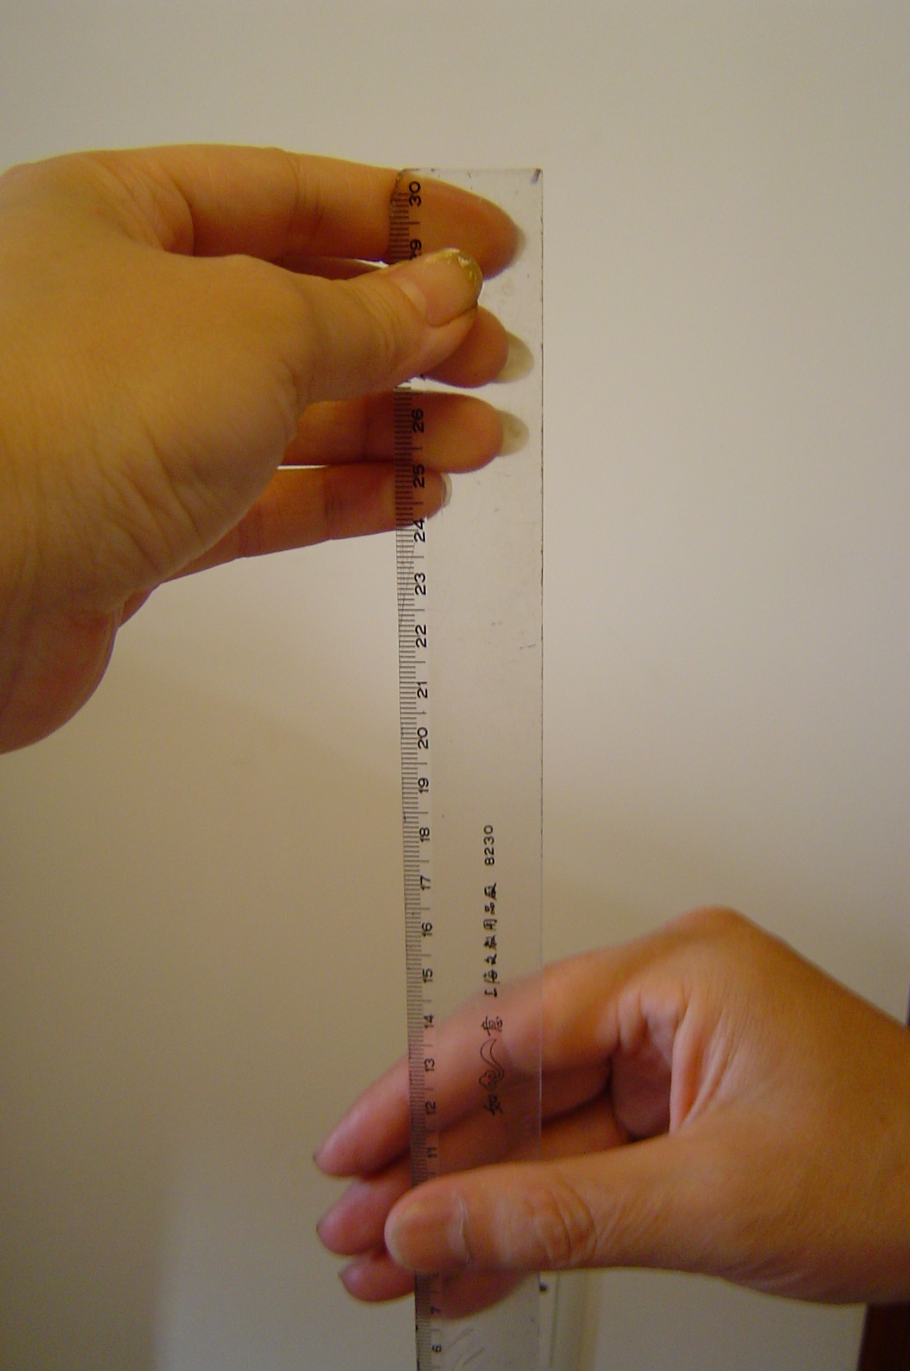
23、对刺激的反应过程是个接受信息→传导信息→处理信息→传导信息→作出反应的连续过程。不同的人对刺激反应的快慢是不一样的。为此两个同学进行了如下的实验探究：
①两个同学如图所示做好准备，（直尺的0刻度端朝下，起始位置为0刻度），测试者突然松开直尺，要求被测试者仅用拇指和食指将尺捏住。
②记录被测试者捏住尺处的刻度，这个刻度越小，说明被测试者的反应越快。
③在相同的条件下，用这种测试方法可以比较不同人对于这一刺激的反应快慢。
由此请你思考和回答如下问题：
（1）对于该同学的实验设计思想中值得可取的地方是什么？

（2）对该同学的设计中你认为是否有需要改进的地方，如何改进，理由是什么？

（3）本实验还可以进行其它什么问题的探究，并请对某一问题的探究作出实验方案的设计。

24、在探究“热水瓶的保温性能与盛水多少的关系”的实验中，小明根据生活经验猜测，热水瓶中盛水越
少保温性能越差。为了证实自己的想法，他与同学们一起进行了实验探究。
他们的计划是：用多个热水瓶（容积2升）同时进行实验，以保证环境温度相同。同时为了基本保证每个热水瓶的保温性能基本相同，从学校总务处借来10只热水瓶，作保温性能测试后选取8只作为实验用。
实验操作：早上7：30从学校的锅炉中打满8壶水，测出水的初温；然后，依次从热水瓶中倒出不同量的水，使每一瓶减少0.1升；下午5：30做好第二次温度测量。
实验数据记录：见下表。
热水瓶编号 |  | 1 | 2 | 3 | 4 | 5 | 6 | 7 | 8
水的体积（升） |  | 2.0 | 1.9 | 1.8 | 1.7 | 1.6 | 1.5 | 1.4 | 1.3
水  温 | 初温（ºC） | 98.0
水  温 | 末温（ºC） | 84.5 | 85.5 | 83.0 | 81.5 | 79.0 | 78.0 | 76.5 | 74.0
10小时温差（ºC） |  | 13.5 | 12.5 | 15 | 16.5 | 19.0 | 20.0 | 21.5 | 24.0
1小时平均温差（ºC） |  | 1.35 | 1.25 | 1.5 | 1.65 | 1.9 | 2.0 | 2.15 | 2.4
⑴请根据他们的数据记录，在答卷纸中用图象表示瓶内盛水量与温度变化的关系：

⑵根据盛图象分析水量与温度变化关系的和探究结论。
⑶如果你也想进行“热水瓶盛水量与温度变化的关系”的探究，请简单阐述你的实验方案。

25、有一辆26英寸自行车(26英寸为车轮直径，1英寸等于2.54厘米)，其大牙盘有40个齿，后轮轴上的飞轮有16个齿。链条连着大牙盘和飞轮，如果车轮与地面不打滑，骑车人双脚踏车的周期是1.3秒，则此时自行车的速度约为 米／秒。

